Ein Bild, das drinnen, Person, Tisch, Frau enthält.

# Zeitvertreib mit perfekter Klangqualität

**Überzeugende Home-Videos drehen mit dem Sennheiser Memory Mic**

***Wedemark 19.03.2020* – Ein plötzlicher Anflug von Langeweile in den eigenen vier Wänden muss nicht unbedingt etwas Schlechtes sein – zuhause allein oder in familiärer Gemeinschaft verbrachte Tage können die Kreativität mitunter sogar beflügeln! Wäre es nicht an der Zeit, sich einem im hektischen Alltag viel zu oft vernachlässigten Hobby zu widmen? Existierte nicht schon länger die Idee zu einem eigenen YouTube-Kanal, einem persönlichen Vlog, einem mitreißenden DIY-Musikvideo oder einer mit dem Gastauftritt des niedlichen Haustiers angereicherten Home-Doku?**

Das Smartphone ist allzeit griffbereit, und dank integrierter Videofunktion wird jeder Nutzer mit nur wenig Aufwand zu Kameramann/frau, Filmemacher*in und Regisseur*in. Ein gut gemachter Clip findet online immer Beachtung, doch auch jenseits der großen WWW-Bühne freuen sich entfernt lebende Familienangehörige oder Freunde ganz sicher über einen ansprechend gestalteten Videogruß. Wichtig dabei ist, dass nicht nur die bewegten Bilder gut aussehen, sondern dass auch der Ton überzeugt und insbesondere Sprache gut verständlich ist.

Ein qualitativ hochwertiger Audiobegleiter für jede Videoaufnahme ist das Sennheiser Memory Mic. Die Handhabung ist einfach: Mit einem simplen Knopfdruck sorgt die „One Touch“ Audio/Video-Synchronisation für versatzfrei zum Bild laufenden Ton. Per Magnet-Clip lässt sich das Sennheiser Memory Mic komfortabel an quasi jeder erdenklichen Position befestigen.

Dank Bluetooth-Funktechnik erfolgt die Kopplung zwischen Sennheiser Memory Mic und Smartphone automatisch ohne lästige Verkabelung. Übertragungsabbrüche sind nicht zu befürchten, da Audio und Video erst während der Synchronisation unter Einsatz der Sennheiser MEMORY MIC App zusammengeführt werden – beim Recording kann es somit nicht zu Tonaussetzern („Drop-outs“) kommen. Die übersichtlich strukturierte Sennheiser MEMORY MIC App ist kostenfrei bei Google Play sowie im Apple App Store verfügbar.

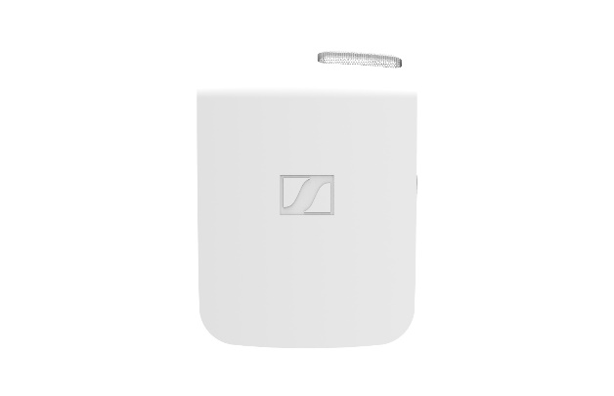

Das kompakte Gehäuse des Memory Mics ist robust, aber gleichzeitig so leicht, dass man es beim Tragen glatt vergisst.

Mit einem Gewicht von lediglich 30 Gramm ist das Sennheiser Memory Mic außergewöhnlich leicht – nichtsdestotrotz ist das kompakte Mikrofon äußerst stabil und uneingeschränkt für „robuste Einsätze“ (z.B. in der Küche beim Food-Vlog oder während des unerwartet aus dem Ruder laufenden Katzen-Kunststücks) gewappnet. Das Sennheiser Memory Mic ist für 199 Euro (UVP inkl. MwSt.) erhältlich und kann im [Sennheiser Online-Shop](https://de-de.sennheiser.com/memory-mic) bestellt werden.

**Vier einfache Vlog-Ideen zum Ausprobieren**

Mit dem eigenen Smartphone und dem Sennheiser Memory Mic ausgerüstet, kann jeder und jede Hobby-Regisseur*in gleich mit dem Vloggen loslegen. Wer trotzdem noch keine Inspiration für den Heimvideodreh hat, für den werden hier vier Vlog-Ideen vorgestellt, die ganz leicht zuhause ausprobiert werden können.

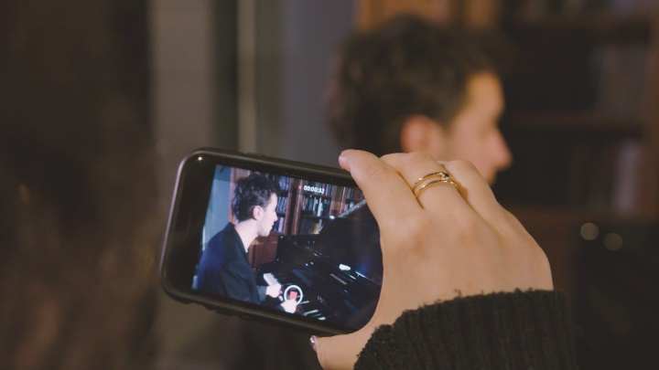Mit dem Sennheiser Memory Mic lassen sich Heimvideos einfach und schnell umsetzen.

**1 –Just Talk:** Vlogs sind wie Tagebucheinträge, nur im Videoformat. Bei Just-Talk Videos wird ganz einfach über eigene Erlebnisse aus dem Alltag berichtet, die nicht nur für die weit entfernt lebende Verwandtschaft interessant sind.

**2 – Interviews:** Wer nicht gerne allein vor der Kamera steht, kann sich auch einen Partner für das Video einladen. Gemeinsam mit einem Freund oder einem Familienmitglied fällt es oft leichter, über ein Thema zu diskutieren.

**3 – How To’s:** Sehr beliebt sind auf YouTube How To-Videos. In so einem Vlog kann man zum Beispiel erklären, wie man Gitarre spielt oder ein Rezept für den Lieblingskuchen teilen.

**4 – Follow-me-around:** In Follow-me-around Videos können die Zuschauer selbst einen Tag im Leben von jemand anderem miterleben. Wie wäre es zum Beispiel, sich einfach mal bei der Zubereitung des Frühstücks oder bei der Arbeit von Zuhause zu filmen?

Bildmaterial zu dieser Meldung finden Sie unter: <https://sennheiser-brandzone.com/c/2829/5Jss5pMS>

Über Sennheiser

1945 gegründet, feiert Sennheiser in diesem Jahr sein 75-jähriges Bestehen. Die Zukunft der Audio-Welt zu gestalten und für Kunden einzigartige Sound-Erlebnisse zu schaffen – dieser Anspruch eint Sennheiser Mitarbeiter und Partner weltweit. Das unabhängige Familienunternehmen, das in der dritten Generation von Dr. Andreas Sennheiser und Daniel Sennheiser geführt wird, ist heute einer der führenden Hersteller von Kopfhörern, Lautsprechern, Mikrofonen und drahtloser Übertragungstechnik. Der Umsatz der Sennheiser-Gruppe lag 2018 bei 710,7 Millionen Euro. [www.sennheiser.com](http://www.sennheiser.com)

**Lokaler Pressekontakt**

Stefan Peters

stefan.peters@sennheiser.com

T +49 0(5130) 600 – 1026